Tin về: Hội nghị tổng kết công tác hội và phong trào phụ nữ nhiệm kỳ 2016- 2021. Phương hướng nhiệm kỳ 2021-2026
Chiều ngày 17/12/2020 tại phòng hội đồng trường mầm non Dương Quang Chi hội phụ nữ trường mầm non Dương Quang đã tổ chức Hội nghị tổng kết công tác hội và phong trào phụ nữ nhiệm kỳ 2016- 2021, phương hướng nhiệm kỳ 2021-2026.
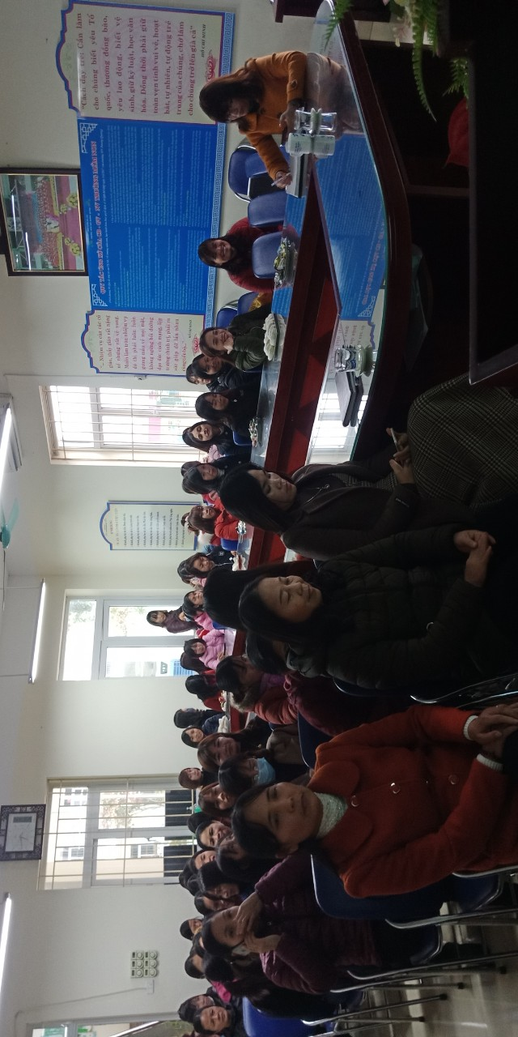
Về dự Hội nghị có các đồng chí Đoàn Thị Thoan – Bí thư chi bộ - Hiệu trường nhà trường, đồng chí Phạm Thị Lựu phó Bí thư chị bộ - phó hiệu trường nhà trường cùng tập thể CB - NV trong nhà trường có mặt đông đủ.
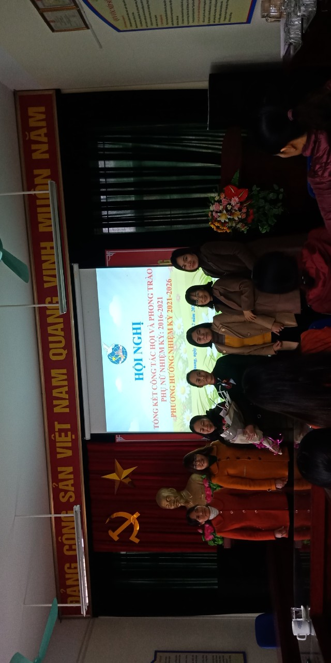
Đồng chí Bí thư chi bộ tặng hoa cho BCH Chi hội phụ nữ nhiệm kỳ 2016 - 2021

Tại Hội nghị đồng chí Nguyễn Thị Minh Hoa- Chi hội trưởng Chi hội phụ nữ lên báo cáo kết quả đạt được của công tác Hội trong 5 năm qua. Đồng thời chỉ ra những tồn tại, hạn chế và xác định nguyên nhân, từ đó thống nhất giải pháp khắc phục, đề ra phương pháp nhiệm kỳ 2021 - 2026. Nhiều ý kiến phát biểu của hội viên thể hiện sự quyết tâm đóng góp xây dựng công tác hội phát triển đáp ứng yêu cầu nhiệm vụ chính trị trong tình hình mới.
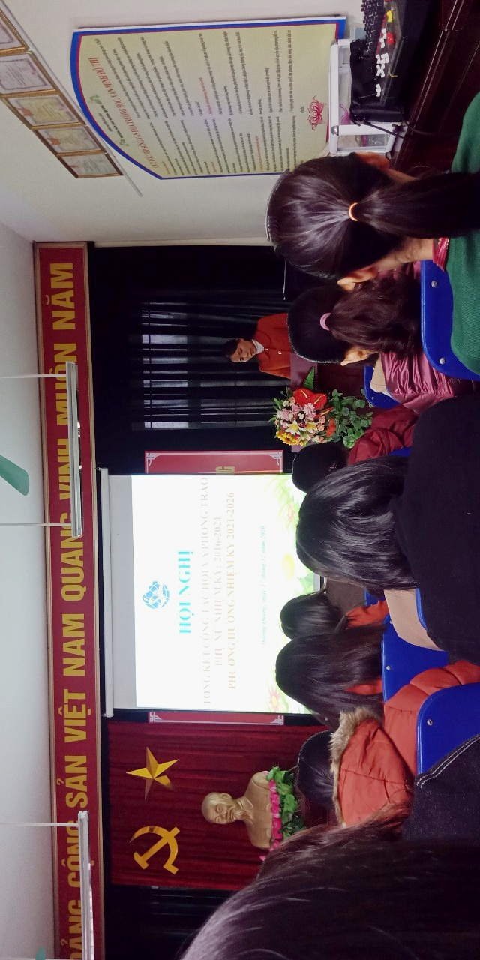
BCH lên báo cáo kết quả công tác nhiệm kỳ vừa qua
Phát biểu chỉ đạo tại hội nghị, đồng chí Đoàn Thị Thoan – Bí thư chi bộ – Hiệu trưởng nhà trường ghi nhận và biểu dương biểu dương những thành tích mà Chi hội phụ nữ đã được trong 5 năm qua, đồng thời cũng đánh giá cao công tác chỉ đạo, tính sáng tạo trong thực hiện các nhiệm vụ trọng tâm của Hội, bên cạnh đó cũng đề nghị Chi hội tiếp tục phát huy hơn nữa trong nhiệm kỳ tới phong trào phụ nữ ngày càng phát triển vững mạnh.
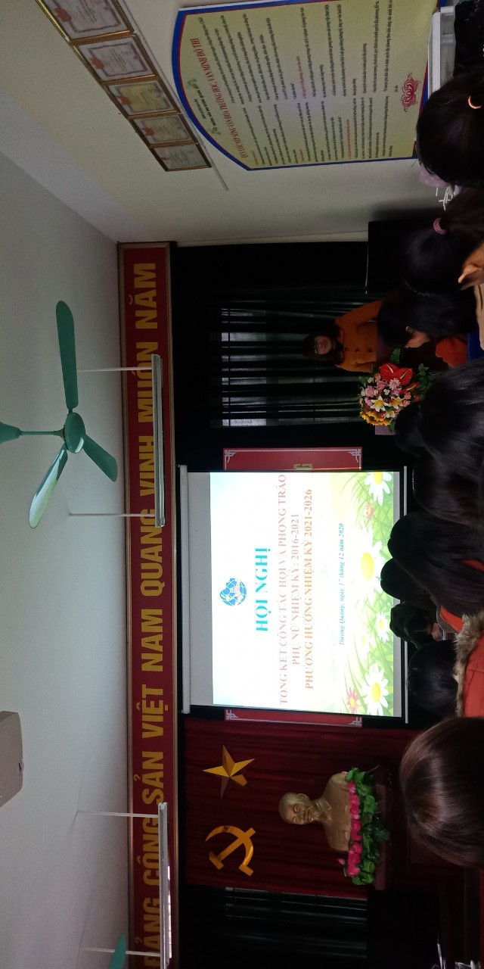
Đ/C Đoàn Thị Thoan – Bí thư chi bộ - Hiệu trưởng nhà trường lên phát biểu
Hội nghị đã bầu ra và trao thưởng cho 10 hội viên đạt thành tích xuất xuất sắc trong công tác Hội và phong trào phụ nữ những năm vừa qua. Đây là những tấm gương tiêu biểu và điển hình của Hội.
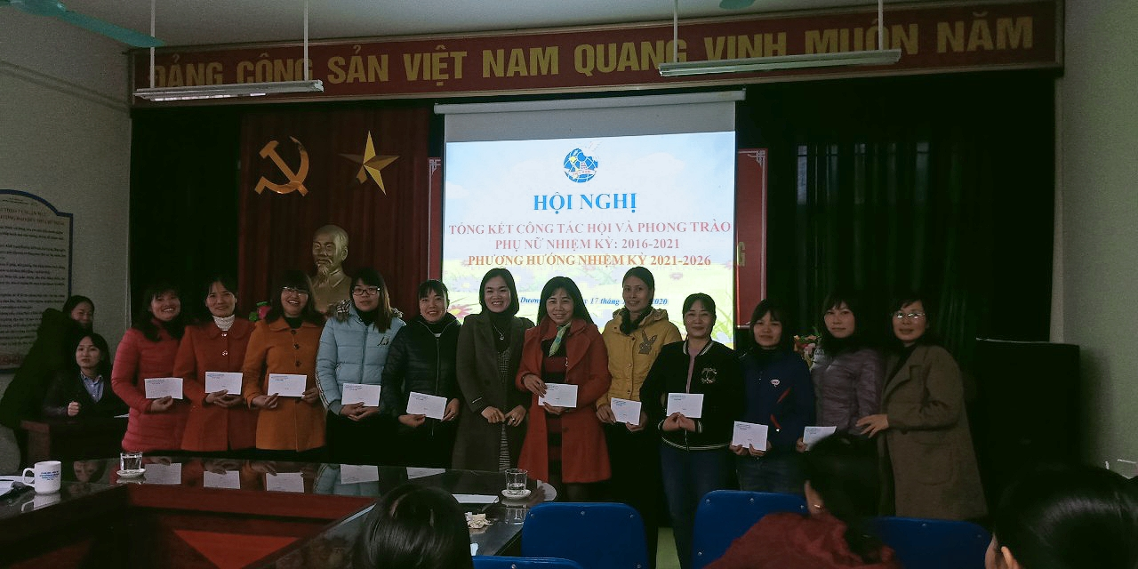
Đ/C Phạm Thị Lựu – Phó bí thư chi bộ, Đ/C Lưu Thị Phương Loan - Ủy viên- phó hiệu trưởng trao thưởng cho những cá nhân có thành tích xuất sắc trong công tác Hội.
Ngoài ra, hội nghị cũng tiến hành lấy phiếu bầu cử BCH mới nhiệm kỳ 2021 – 2026 đảm bảo theo đúng quy định và nguyên tắc bầu cử trong tổ chức Hội. Căn cứ vào kết quả kiểm phiếu bầu ra được: Đ/C Hoàng Thị Lan Anh là Chi hội trưởng, Đ/C Đào Thị Tố Hương là hội phó, Đ/C Lưu Thị Ha, Nguyễn Thị Doan là ủy viên. Với sự tín nhiệm, quyết tâm cao, tin tưởng rằng Chi hội phụ nữ trong những năm tiếp theo BCH mới sẽ phấn đấu phát huy tốt vai trò của mình, dưới sự chỉ đạo các cấp hội tổ chức thực hiện hiệu quả Phong trào thi đua “Phụ nữ tích cực học tập, lao động sáng tạo, xây dựng gia đình hạnh phúc"; tiếp tục thực hiện các chỉ tiêu, nghị quyết Đại hội Đại biểu phụ nữ các cấp đã đề ra; gắn với học tập và làm theo tư tưởng đạo đức, phong cách Hồ Chí Minh. Cùng nhau xây dựng Chi hội vững mạnh, đoàn kết, chăm lo, quan tâm tới quyền lợi, đời sống chị em trong Hội ngày một đi lên.
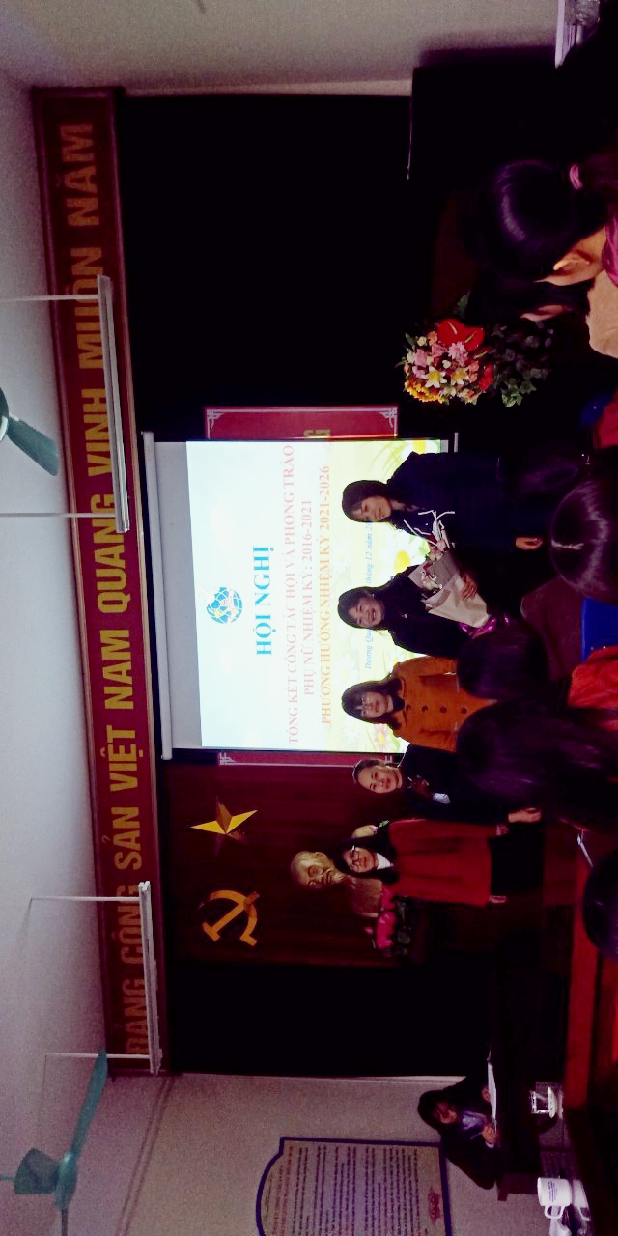
BCH Chi hội phụ nữ trường MN Dương Quang nhiệm kỳ 2021 - 2026

